附件2
草地贪夜蛾测报调查方法（试行）

1 范围
本方法规定了草地贪夜蛾成虫诱测，雌蛾卵巢解剖，卵、幼虫和蛹的田间调查方法。
本方法适用于草地贪夜蛾测报调查和预报。
2 成虫诱测
草地贪夜蛾成虫一般在夜间进行迁飞、交配和产卵等活动，温暖、潮湿的夜晚最为活跃，白天藏身在地面的植物残枝叶片或其他隐蔽处，也可在叶片基部的叶腋处。成虫寿命为7－21天，平均约为10 天，多为2－3周。草地贪夜蛾成虫具有较强的趋光性和趋性诱性，可利用灯具和性诱剂在适宜成虫发生场所进行诱测。
2.1测报灯
选用黑光灯为光源的测报灯进行常规监测。在玉米等主要寄主作物田，设置1台测报灯，灯管与地面距离为1.5m。安置地点要求周围100 m范围内无高大建筑遮挡、且远离大功率照明光源，避免环境因素降低灯具诱蛾效果。灯管每年更换一次。成虫诱测需逐日统计成虫诱集数量，并将雌蛾、雄蛾分开记录，结果记入表1。单日诱虫量出现突增至突减之间的日期，记为发生高峰期（或称盛发期）。监测时间，长江以南地区全年监测，长江以北地区4－10月监测。
2. 2 高空测报灯
高空测报灯为1000 W金属卤化物灯，由探照灯、镇流器、时间和感光控制器、接虫和杀虫装置等部件组成，能够实现控温杀虫、烘干、雨天不断电、按时段自动开关灯等一体化功能，诱到活虫后处理灭杀、翅膀鳞片完整，翅征易于辨别。高空测报灯可设在楼顶、高台等相对开阔处，或安装在病虫观测场内，要求其周边无高大建筑物遮挡和强光源干扰。在观测期内逐日记载诱集的雌、雄成虫数量，结果记入表1。长江以南地区全年开灯监测，长江以北地区4－10月开灯监测。
表1 草地贪夜蛾成虫灯诱记载表
日期  (月/日) | 作物种类和生育期 | 测报灯 |  |  | 高空测报灯 |  |  | 备注天气要素
日期  (月/日) | 作物种类和生育期 | 雌蛾（头） | 雄蛾（头） | 合计（头） | 雌蛾（头） | 雄蛾（头） | 合计（头） | 备注天气要素

2.3性诱剂
在玉米等寄主作物生长期开展监测。设置倒置漏斗式干式诱捕器或桶形诱捕器，诱芯置于诱捕器内，诱芯每隔30天更换一次。每块田放置3个诱捕器。苗期玉米等低矮作物田，3个诱捕器呈正三角形放置，相距至少50m，每个诱捕器与田边距离不少于5m，诱捕器距地面1m左右或高于植物20cm。成株期玉米等高秆作物田，最好选田埂走向与当地季风风向垂直的田块，诱捕器放置于田边方便操作的田埂上，与田边相距1m左右，诱捕器呈直线排列、间距至少50m。虫量少时5天调查1次，虫量多时1－2天查1次。调查日上午检查记载诱到的蛾量，结果记入表2。
表2 草地贪夜蛾成虫性诱记载表
日期  (月/日) | 作物种类和生育期 | 诱捕器1 | 诱捕器2 | 诱捕器3 | 合计数量（头） | 备注天气要素
日期  (月/日) | 作物种类和生育期 | 数量（头） | 数量（头） | 数量（头） | 合计数量（头） | 备注天气要素

2. 4雌蛾卵巢解剖
在成虫盛发期，从测报灯和高空测报灯取雌蛾，解剖检查卵巢发育级别和交尾情况，结果记入表3。如果卵巢发育级别较低，说明此批种群有迁飞外地的可能，需继续监测；如级别较高，成虫将宿留在当地繁殖后代，应由此作出当代幼虫发生为害的预报。
表3 草地贪夜蛾雌蛾卵巢发育情况记载表
日期  (月/日) | 雌蛾  来源 | 检查  虫数 | 雌蛾卵巢发育级（头） |  |  |  |  | 交配率（%） | 备注天气要素
日期  (月/日) | 雌蛾  来源 | 检查  虫数 | 1级 | 2级 | 3级 | 4级 | 5级 | 交配率（%） | 备注天气要素
3 田间调查方法
草地贪夜蛾雌蛾产卵前期约3－4天，第4－5天产卵量最大，有的产卵可持续至第3周。卵期通常2－4天。幼虫期依温度和其他环境条件而变化，多为12－30天，夏季14天左右，天气冷凉季节可达30天。在25°C温度下饲养，1－6龄幼虫平均发育时间为3.3、1.7、1.5、1.5、2.0和3.7 天。蛹期各个季节表现不同，夏季约为8－9天，春秋季约为12－14天，天气冷凉季节可达20－30天，蛹不能承受漫长的寒冷天气。田间主要调查卵、幼虫和蛹发生数量和状态，依据当地温度估算各虫态发育进度，作出发生期和发生程度预测。
3.1 卵调查
当灯具或性诱诱到一定数量的成虫（始盛期）、雌蛾卵巢发育级别较高时，开始田间查卵，5天调查1次，成虫盛末期结束。调查苗期至灌浆期的玉米，采用5点取样，每点查10株，田间每点取样方法见图1，每点间隔距离视田块大小而定。主要调查植株基部叶片正面、背面和叶基部与茎连接处的茎秆，成虫种群数量较大时，卵也会产在植株的高处或附近的其他植被上，应注意调查。卵通常数十到数百粒堆积成块，多为单层排列，有时会分几层。卵块上覆盖有棕黄色鳞毛，初产时为浅绿或白色，孵化前渐变为棕色。记载调查株数、卵块数和每块卵粒数，结果记入表4。
表4 草地贪夜蛾查卵情况记载表
日期  （月/日） | 作物种类和生育期 | 调查  株数 | 卵块数（块） | 估算单块卵粒数（粒） |  |  | 产卵部位 | 备注天气要素
 |  |  |  | 最多 | 最少 | 平均 | 产卵部位 | 备注天气要素

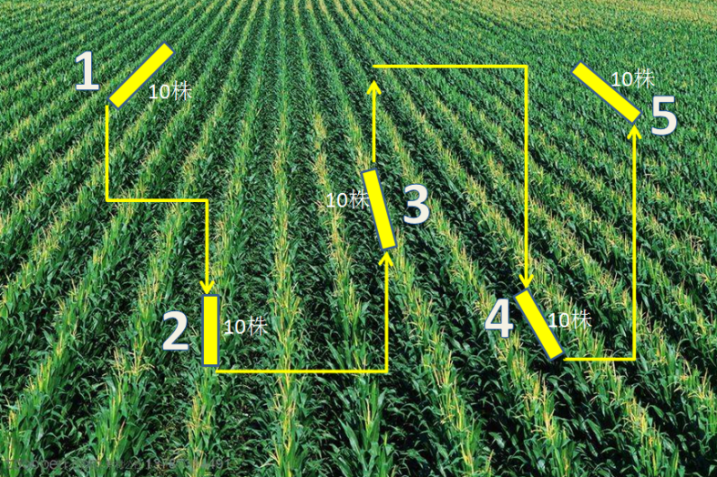
图1 草地贪夜蛾卵、幼虫和蛹田间取样方法
3.2 幼虫调查
苗期至灌浆期的玉米均可受害，也要注意观察甘蔗、高粱、小米、棉花及各种蔬菜等作物发生情况。田间受害株呈聚集分布，发现1株受害，其周围可见数量不等的受害株。幼虫虫量调查自卵始盛期开始调查，直至幼虫进入高龄期止，5天调查1次，田间取样方法同卵调查。观察为害状后，再调查叶片正反面、心叶、未抽出雄穗苞和果穗中幼虫数量和龄期，同时注意观察天敌发生情况，结果记入表5。
表5 草地贪夜蛾幼虫数量和龄期记载表
日期  (月/日) | 作物  种类和生育期 | 调查株数 | 各龄幼虫数（头） |  |  |  |  |  |  | 折百株虫量（头） | 天敌种类 | 备注
日期  (月/日) | 作物  种类和生育期 | 调查株数 | 1龄 | 2龄 | 3龄 | 4龄 | 5龄 | 6龄 | 合计 | 折百株虫量（头） | 天敌种类 | 备注
草地贪夜蛾幼虫龄期不同，玉米的受害状显著不同，根据为害状可区分田间幼虫发育状态、明确重点调查部位。低龄幼虫取食叶片的叶肉后剩下叶表皮而形成半透明薄膜状“窗孔”，或叶片被吃透后随着叶片的伸长呈大小不等的孔洞，3龄以上幼虫喜好钻蛀在幼嫩玉米的心叶、雄穗苞中取食为害，种群数量较大时，幼虫可通过雌穗一侧外苞叶蛀洞进入取食籽粒。幼虫体色、头宽和体长随龄期而变化，1－6龄幼虫体长从1mm至45mm，平均头宽和体长参见表6。
表6 草地贪夜蛾1－6龄幼虫平均头宽和体长
龄期 | 1 | 2 | 3 | 4 | 5 | 6
头宽（mm） | 0.35 | 0.45 | 0.75 | 1.3 | 2.0 | 2.6
体长（mm） | 1.7 | 3.5 | 6.4 | 10.0 | 17.2 | 34.2
3.3蛹调查
当地幼虫进入老熟发生期后，7天调查1次。田间5点取样方法同卵和幼虫，每点查1m单行。草地贪夜蛾老熟幼虫通常落到地上浅层（深度为2－8cm）的土壤做一个蛹室，形成土沙粒包裹的茧，也可在为害寄主植物如玉米雌穗上化蛹。如果土壤太硬，幼虫会在土表利用枝叶碎片等物质结成丝茧，也可在为害寄主植物如玉米雌穗上化蛹，要注意调查。

